19 ОКТЯБРЯ В НАШЕМ ДЕТСКОМ САДУ ПРОШЕЛ ПРАЗДНИК ОСЕНИ. ВО ВТОРОЙ МЛАДШЕЙ ГРУППЕ - «ОСЕННЕЕ ПУТЕШЕСТВИЕ», В СРЕДНЕЙ И СТАРШЕ-ПОДГОТОВИТЕЛЬНОЙ – «КРАСКИ ОСЕНИ».
РОДИТЕЛИ СШИЛИ ДЕТЯМ ЯРКИЕ КОСТЮМЫ ОВОЩЕЙ И ФРУКТОВ, ИЗГОТОВИЛИ МАСКИ. ДЕТИ ВЫУЧИЛИ СТИХИ, ПЕСНИ, ТАНЦЫ. МУЗЫКАЛЬНЫЙ РУКОВОДИТЕЛЬ ТАТЬЯНА СТАНИСЛАВОВНА ВМЕСТЕ С ДЕТЬМИ ПОДГОТОВИЛИ ИНТЕРЕСНЫЕ СЦЕНКИ ПРО ОВОЩИ. В КОНЦЕ ОСЕНЬ ВСЕХ ДЕТЕЙ УГОСТИЛА ЯБЛОКАМИ. 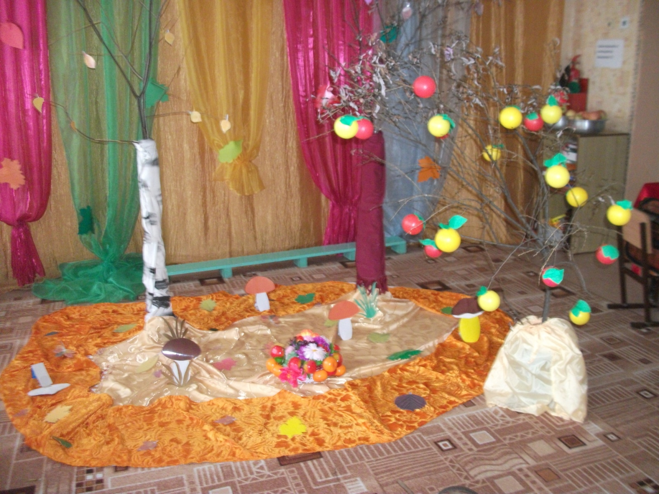
ОФОРМЛЕНИЕ СЦЕНЫ «ОСЕННЯЯ ПОЛЯНКА»
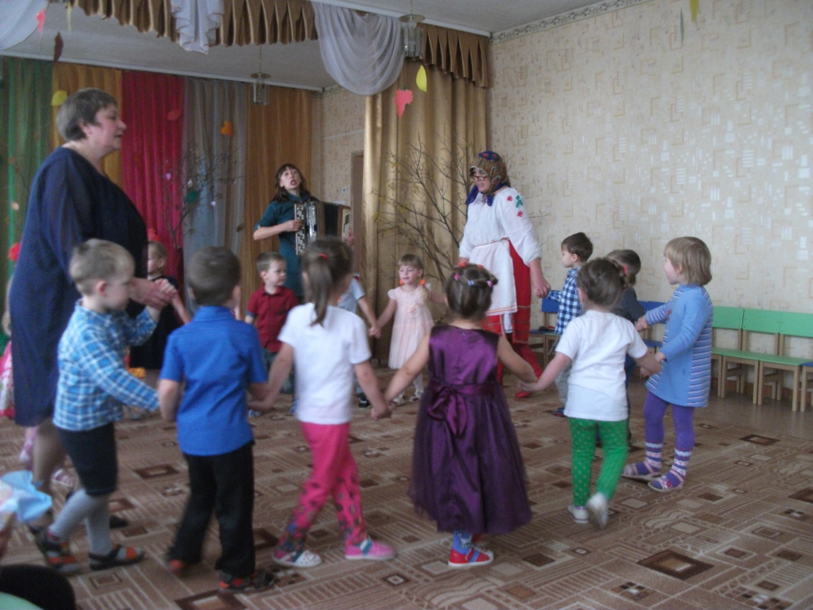
«В ГОСТЯХ У БАБУШКИ ЛУКЕРЬИ»
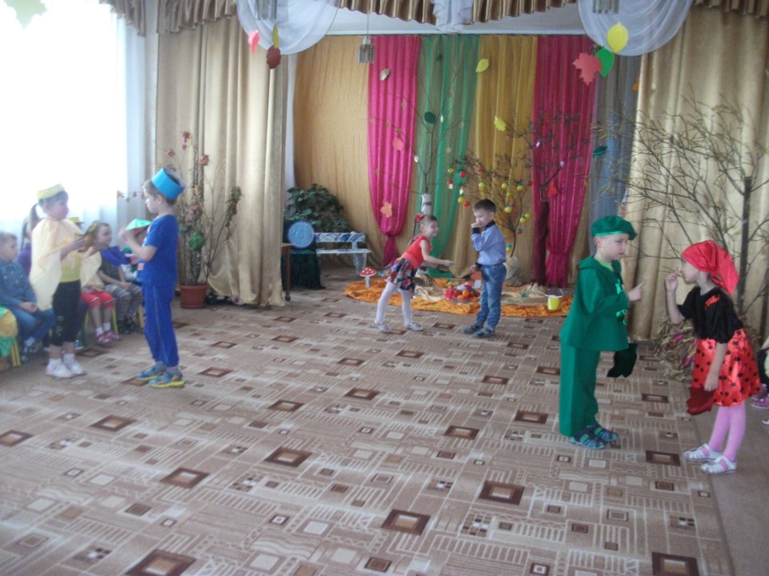
«ТАНЕЦ С РАЗНОЦВЕТНЫМИ СТЕКЛЫШКАМИ»
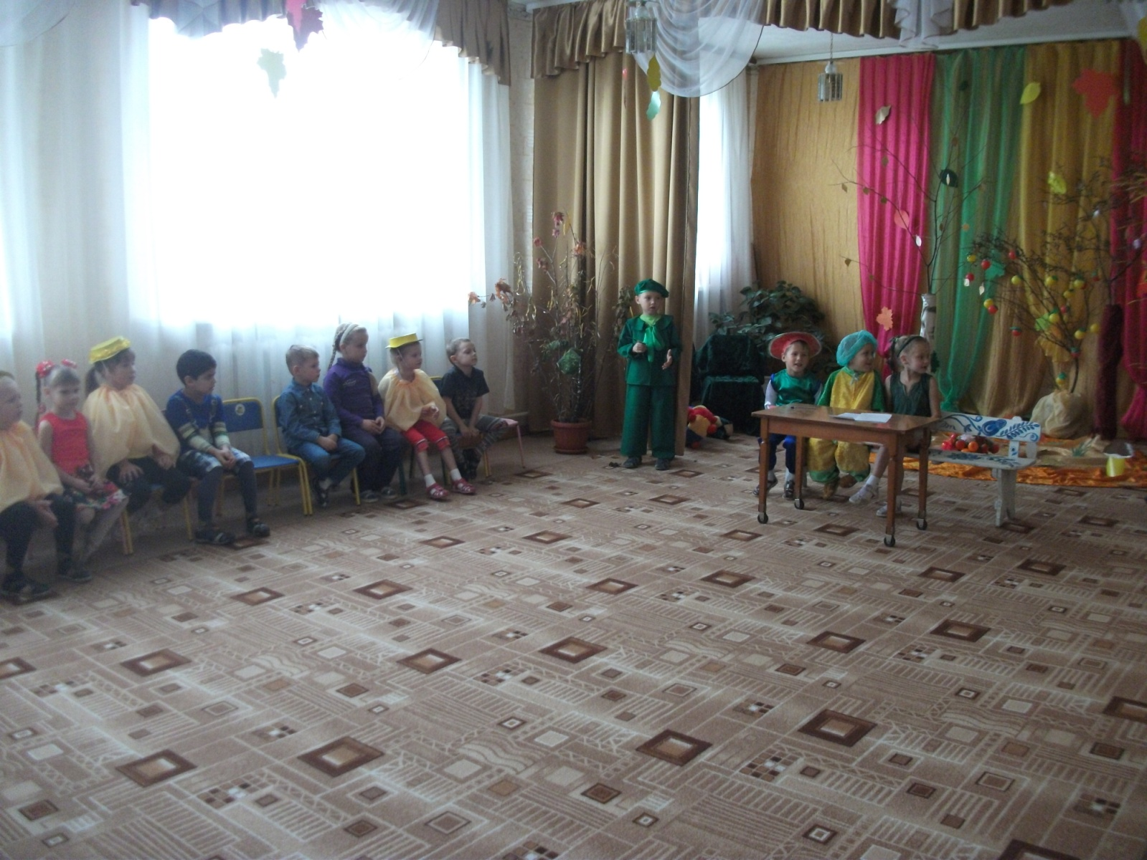
«ЗАСЕДАНИЕ ОВОЩЕЙ»
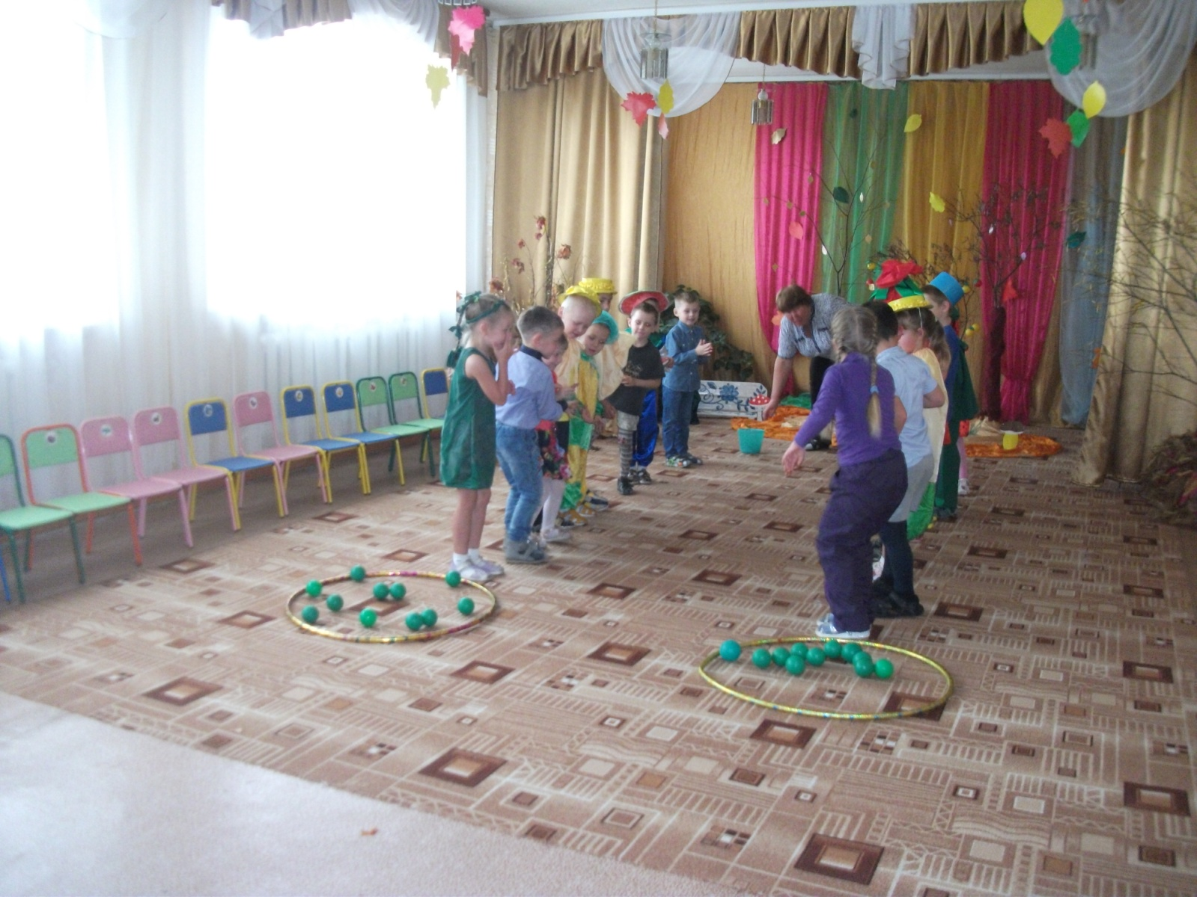
КОНКУРС «КТО БЫСТРЕЕ»
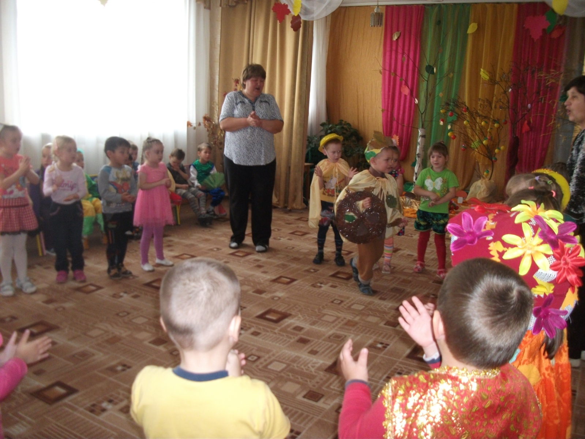
ХОРОВОД «СОБИРАЕМ УРОЖАЙ»
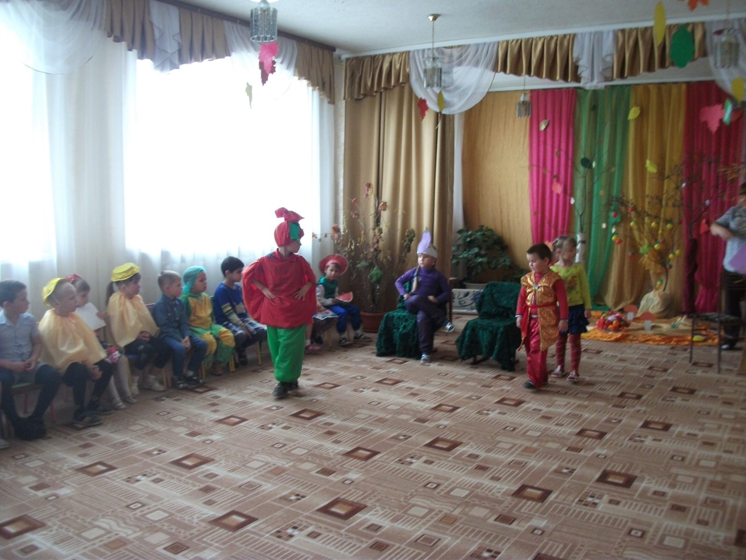
«СИНЬОР ПОМИДОР»
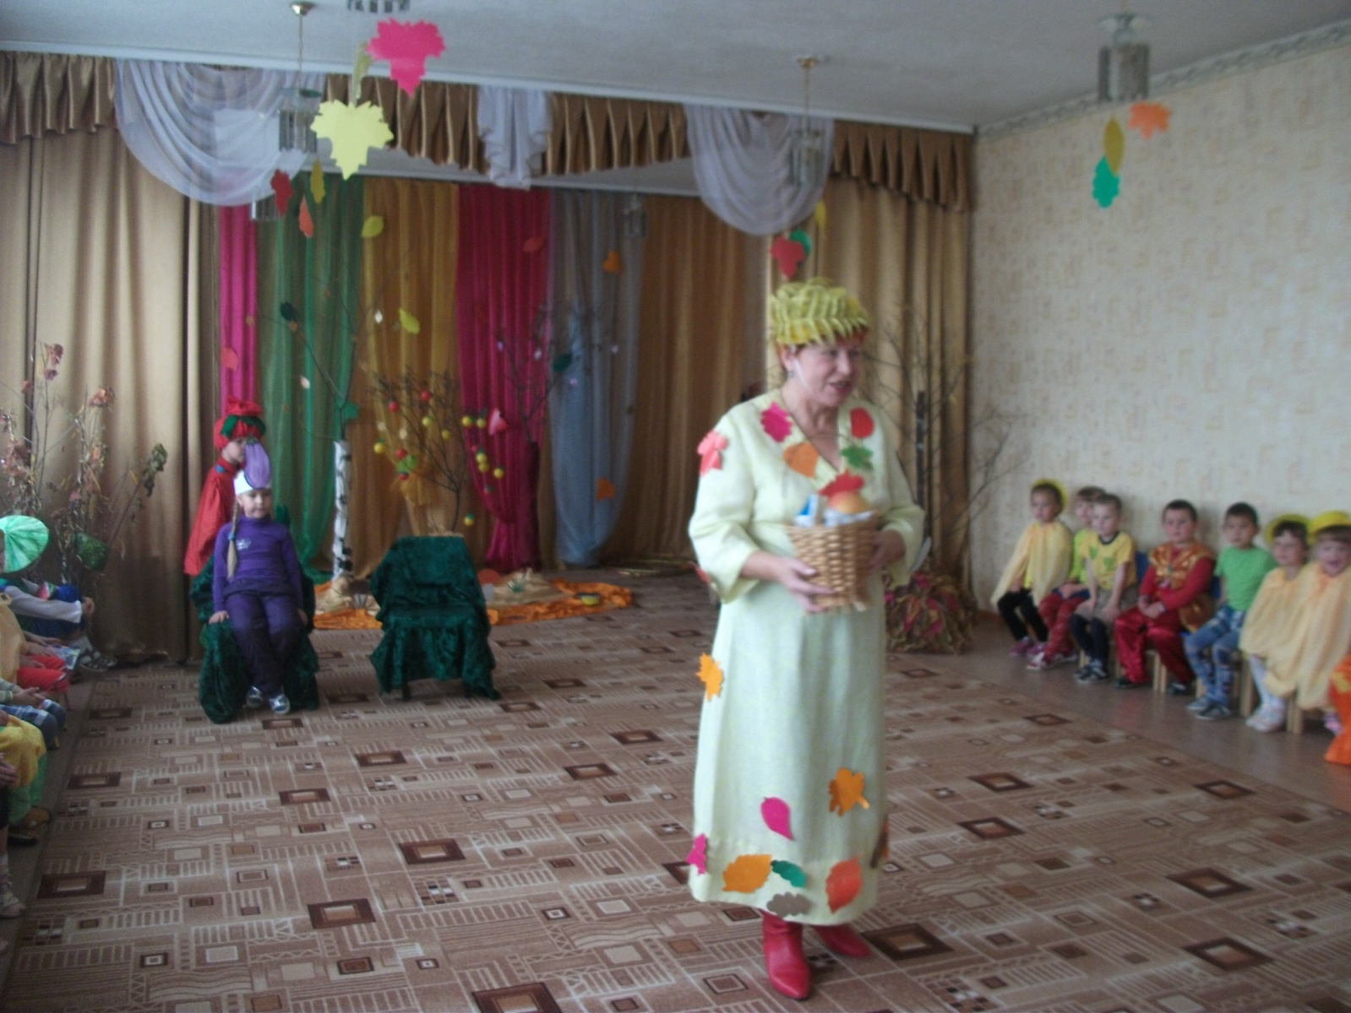
«КРАСАВИЦА ОСЕНЬ»
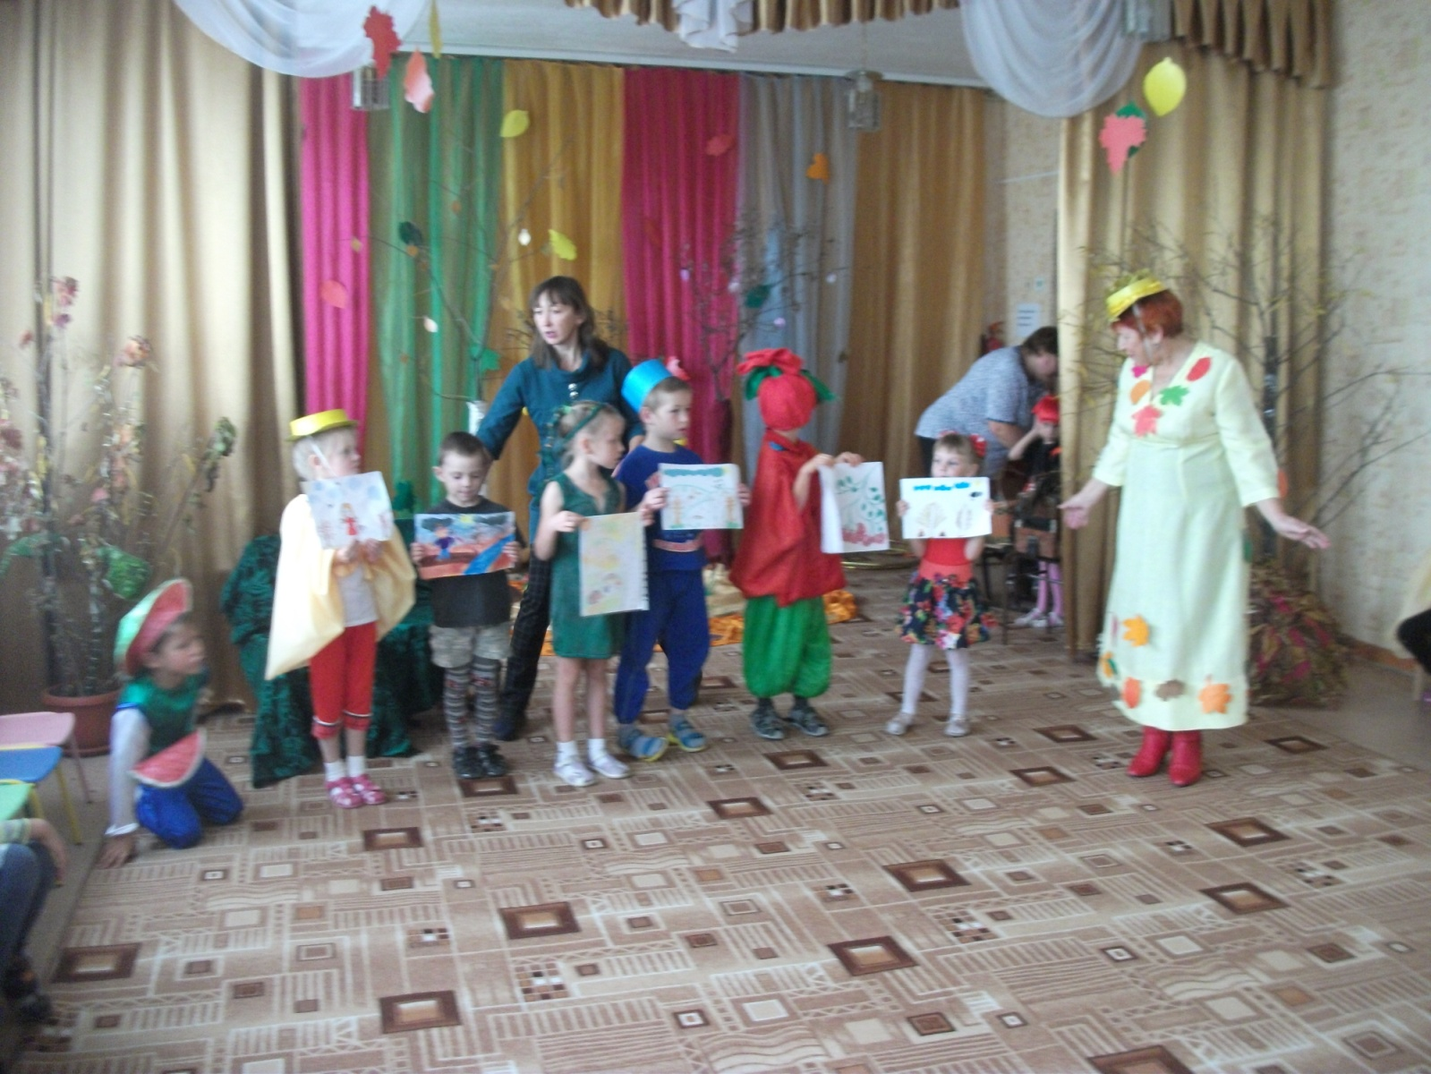
«ПОДАРКИ ДЛЯ ОСЕНИ»

В ДЕТСКОМ САДУ СРЕДИ РОДИТЕЛЕЙ С ДЕТЬМИ БЫЛ ОБЪЯВЛЕН КОНКУРС ПОДЕЛОК ИЗ ПРИРОДНОГО МАТЕРИАЛА И ОВОЩЕЙ. РОДИТЕЛИ ОТКЛИКНУЛИСЬ, ПРОЯВИЛИ ТВОРЧЕСТВО. И МЫ УВИДЕЛИ МНОГО ИНТЕРЕСНЫХ И КРАСИВЫХ РАБОТ.

